

แนวทางการเผยแพร่ เสริมสร้างความรู้
ความเข้าใจในการจัดการของกลาง
ปีงบประมาณ 2567
POLICE ITA 2024
สถานีตำรวจภูธรพรหมพิราม
ข้อมูล ณ วันที่ 20 ก.พ.67

แนวทางการเผยแพร่ เสริมสร้างความรู้
ความเข้าใจ
ในการใช้ทรัพย์สิน
ของราชการและของบริจาคได้อย่างถูกต้อง

ข้อมูล ณ วันที่ 20 ก.พ.67
ข้อมูล ณ วันที่ 20 ก.พ.67
แนวทางการปฏิบัติการเก็บรักษาและจำหน่ายของกลาง
สถานีตำรวจภูธรพรหมพิราม ได้มีการกำหนดรูปแบบในการแนวทางการเผยแพร่ เสริมสร้างความรู้ความเข้าใจในการจัดการของกลาง ปีงบประมาณ 2567 ให้เจ้าหน้าที่ตำรวจในสังกัดได้รับทราบแนวทางการปฏิบัติการจัดการของกลางในสถานีตำรวจ ให้สามารถทราบแนวทางการปฏิบัติในการจัดการของกลางได้อย่างถูกต้อง รวมถึงการกำชับให้เจ้าหน้าที่ตำรวจที่เป็นผู้มีหน้าที่ดูแลเก็บรักษาและจำหน่ายของกลาง สามารถดำเนินการตรวจสอบ ตรวจนับ ดูแล รักษาสิ่งของเหล่านั้นได้อย่างถูกต้องตามระเบียบที่กำหนดได้
ในการนี้ จึงได้นำเสนอในรูปแบบของ Infographic เพื่อให้ง่ายต่อการทำความเข้าใจ พร้อมได้ชี้แจงในรายละเอียดในแต่ละหัวข้อตามระเบียบที่เกี่ยวข้องประกอบกัน

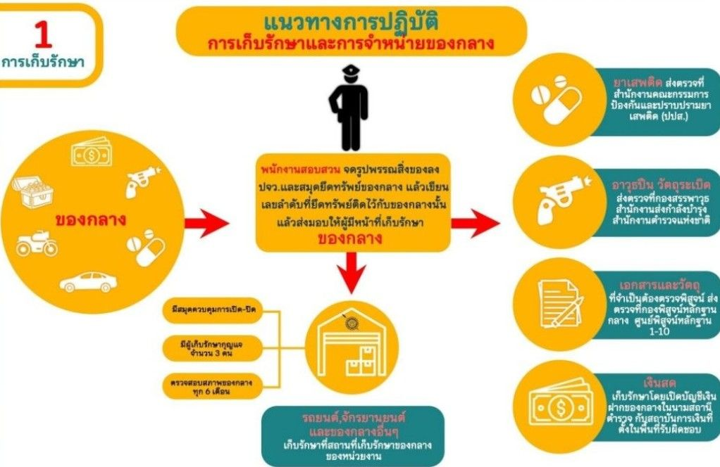

ข้อมูล ณ วันที่ 20 ก.พ.67

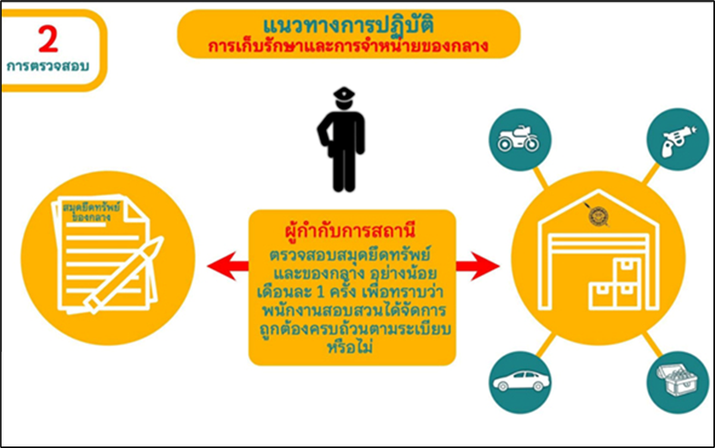

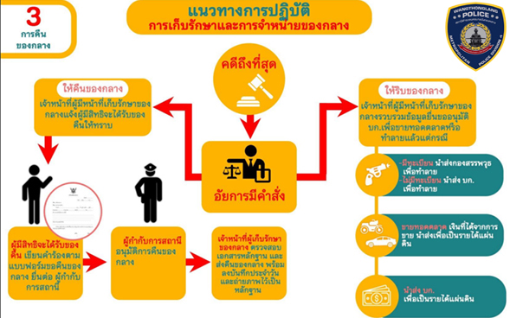

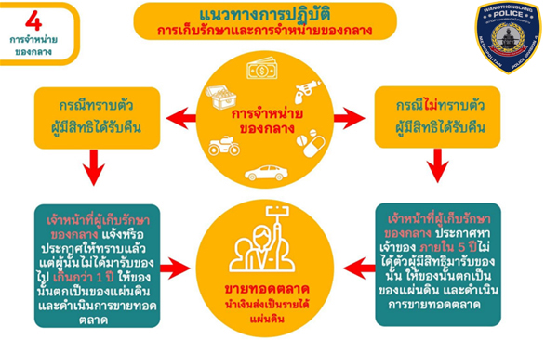

ข้อมูล ณ วันที่ 20 ก.พ.67

